ALLEGATO A
ELENCO DOMANDE DI REGISTRAZIONE DEL MARCHIO
REGGIA DI CASERTA

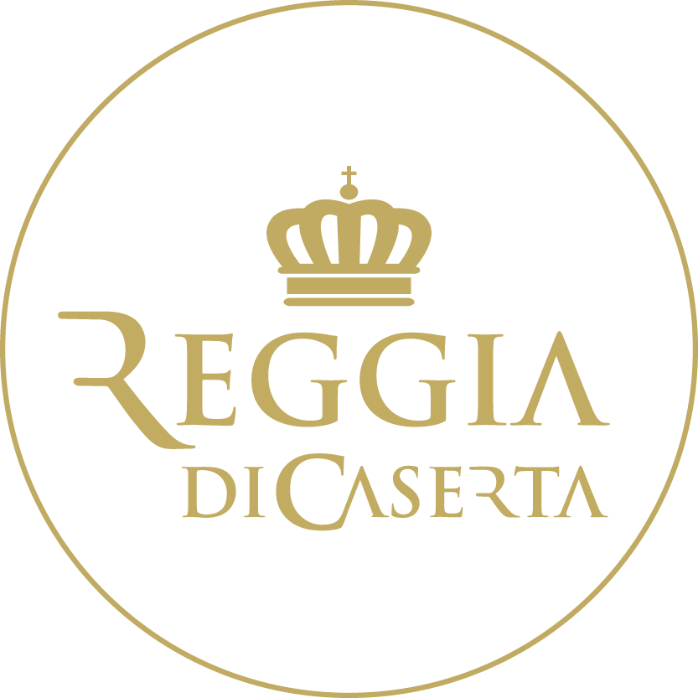

Numero domanda Marchio dell’Unione Europea: 018967377– registrato il 24.04.24
Numero domanda: 302023000187413

Classe 16:
Stampati, cartoleria e materiale di insegnamento; articoli di cartoleria; articoli di cartoleria stampati; articoli per ufficio; raccoglitori [cartoleria]; portadocumenti [cartoleria]; copertine [cartoleria]; cartelle per documenti [articoli di cartoleria]; barattoli per matite; portapenna e portamatite; portapenne (astucci per penne); calendari; pubblicazioni; classificatori; fotografie; rappresentazioni grafiche; opere d'arte e decorazioni, comprese le figurine, realizzate principalmente in carta o cartone, e modelli di architetti; opuscoli; stampati; sacchi e borse di carta; sacchetti [buste, bustine, borsette] per imballaggio di carta o di materie plastiche; segnalibri; taccuini.

Classe 18:
Borse di tela; borse della spesa in tela; sacche da viaggio in tela; ombrelli; ombrelli da sole; zaini; borsellini; borse da viaggio; valigie, borse, portafogli e contenitori portatili; cartelle portadocumenti]; borse pieghevoli; valigette ventiquattrore; portadocumenti e ventiquattrore; custodie per documenti; marsupi.

Classe 20:
Cornici; prodotti, non compresi in altre classi, in legno, sughero, canna, giunco, vimini, corno, osso, avorio, balena, tartaruga, ambra, madreperla, spuma di mare, succedanei di tutte queste materie o in materie plastiche.

Classe 21:
Tazze; boccali; piatti; piattini; oggetti d'arte in porcellana, in ceramica, in terracotta o in vetro; oggetti d'arte in cristallo; oggetti decorativi [ornamenti] in vetro; opere d'arte e decorazioni, comprese sculture, realizzate principalmente in ceramica o vetro, o relativi succedanei; oggetti in ceramica per la cucina; vaschette portaoggetti [recipienti per oggetti di piccole dimensioni] per uso domestico; portacandele; utensili da cucina; utensili per la casa; vasellame, pentole e recipienti; ornamenti in ceramica; ornamenti in terracotta; ornamenti in porcellana.

Classe 25:
Abbigliamento; calzature; cappelleria.

Classe 28:
Giochi; giocattoli; decorazioni e ornamenti per alberi di natale; giochi da tavolo; giochi elettronici; giochi educativi.

Classe 33: Bevande alcoliche (escluse le birre)

Classe 41:
Biblioteche di archivi; servizi di biblioteche relativi a dati archiviati e reperiti tramite mezzi elettronici; biblioteche elettroniche per fornitura d'informazioni elettroniche (comprese informazioni da archivi) sotto forma di informazioni testuali, audio e/o video; servizi bibliotecari di consultazione; servizi bibliotecari di ricerca; biblioteche di consultazione per materiale documentario e illustrativo; organizzazione di presentazioni a scopo didattico; allestimento di presentazioni per scopi culturali; servizi editoriali; servizi di editoria elettronica; servizi di editoria on-line; pubblicazione di contenuti editoriali di siti accessibili tramite una rete informatica globale; conduzione di visite guidate; fornitura di visite guidate virtuali online; attività di formazione; pubblicazione di cataloghi; pubblicazione, comunicazione e redazione di testi; pubblicazione di libri e periodici in forma elettronica su internet; pubblicazione di stampati; pubblicazione di documenti scientifici; pubblicazione di libri, riviste; servizi culturali; realizzazione di eventi culturali; organizzazione e realizzazione di convegni; organizzazione di conferenze, esposizioni e concorsi; organizzazione d'esposizioni per scopi culturali o educativi.

